ルール説明概要
「神機共鳴コア・コネクション」は様々なカードを調達して自分のロボットを強化しつつ、自分だけのデッキを作成します。そして、モンスターを撃破してエナジーを一番早く集めたプレイヤーが勝利するゲームです。
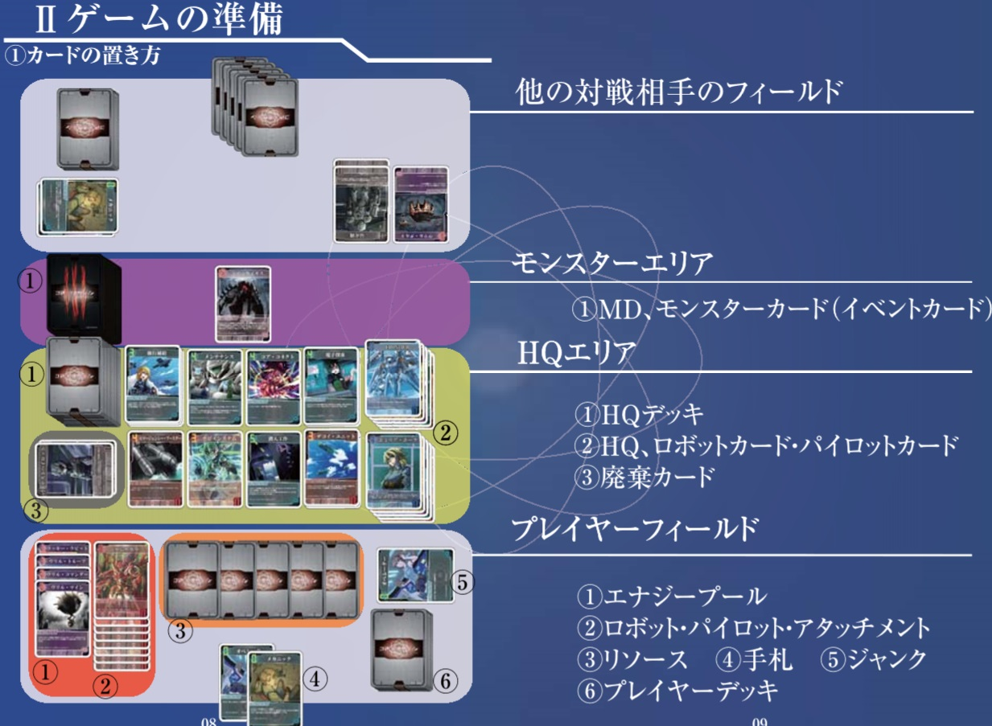
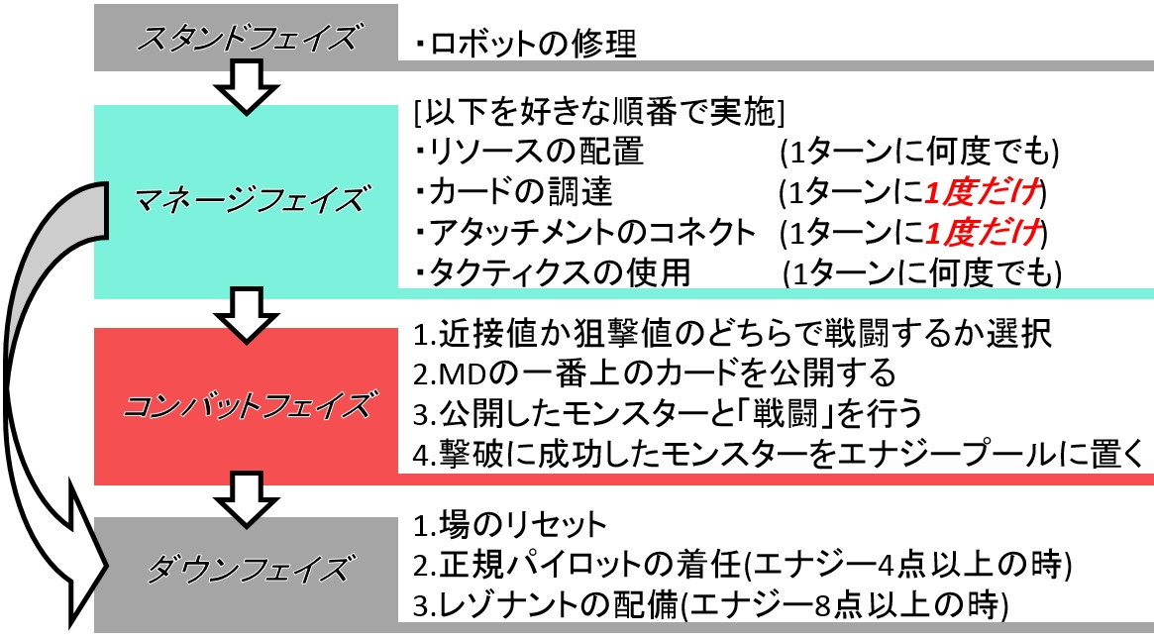各フェイズの流れ

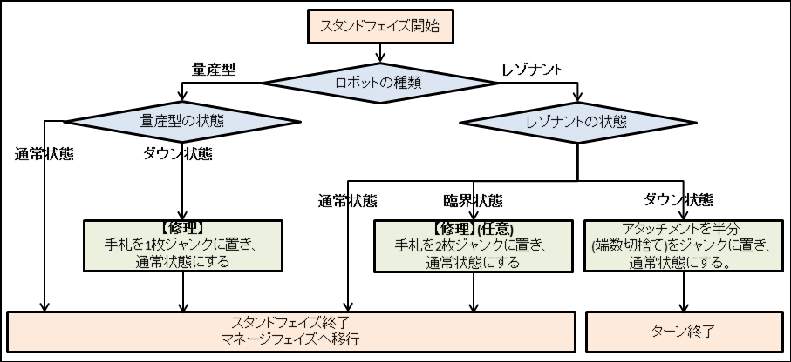
スタンドフェイズ
スタンドフェイズではロボットカードの状態をチェックし、状態によって修理を実施する。

マネージフェイズ
マネージフェイズでは以下の4つの行動を行うことができる。各行動の実施順番は自由である。
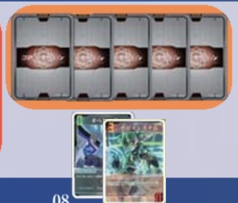
■リソースの確保(1ターンに何度でも)
・手札のカードを1枚選択し、裏側の状態でプレイヤーフィールドの
リソースに配置することができる。ここに配置されている枚数分だけ
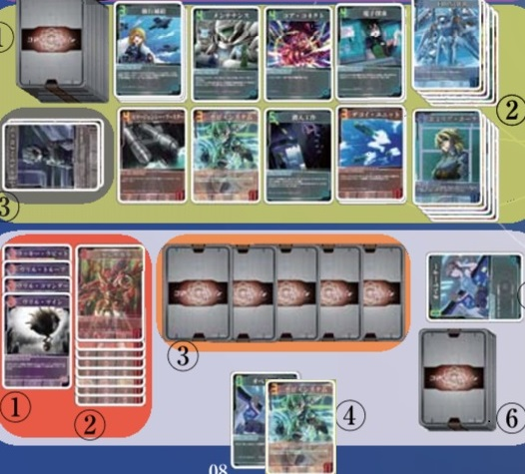自分のリソースの値が上昇する。
■カードの調達(1ターンに1度)
•「1ターンに1度だけ」HQよりカードを1枚選択し、自分の手札に加えることができる。
•調達する場合は選択したカードの左上にあるコスト以上のリソースが自分の場に出ている必要がある。アHQのカードが7種類以下になったらHQデッキからカードを置く。
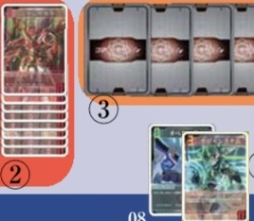■アタッチメントカードのコネクト(1ターンに1度)
•自分のロボットカードに対して手札にあるアタッチメントカードを
「1ターンに1度だけ」コネクトすることができる。ただし、その
場合コネクトするアタッチメントカードの左上にあるコスト以上の
リソースが自分の場に出ている必要がある。(上限は6枚まで)
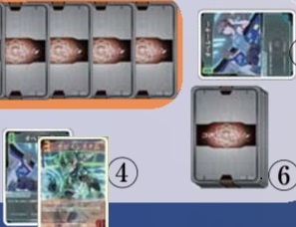■タクティクスカードの使用(1ターンに何度でも)
•手札にあるタクティクスカードを「1ターンに何度でも」使用することができる。ただし、その場合タクティクスカードの左上にあるコスト以上のリソースが自分の場に出ている必要がある。
・使用後は自分のジャンクに置かれる。
コンバットフェイズ
•主にモンスターとの戦闘を行いフェイズ。このフェイズを行うかどうかはプレイヤーの任意となる。
•コンバットフェイズの流れは以下の通り。
- 「コンバットイン」：近接値か狙撃値のどちらで戦闘するのかを選択する。
- 「コンバッチェック」：MDの1番上のカードを公開する
- 「コンバット(戦闘)」：モンスターカードとの戦闘を行う。「同じ射程で同時に殴り合う」と考えるとよい。自分のパイロット、ロボット、アタッチメントの各戦闘値の合計値と、戦うモンスターの戦闘値を比較する
 | 自分の攻撃値 < 相手の耐久値 | 自分の攻撃値 >= 相手の耐久値
相手の攻撃値 < 自分の耐久値 | お互い撃破されない | 相手のロボットのみ撃破
相手の攻撃値 >= 自分の耐久値 | 自分のロボットのみ撃破 | お互いのロボットが撃破(相打ち)
例)近接値を選択して戦闘したところ、自分のロボットの近接値の合計が「4」で相手の耐久値が「2」なので相手を撃破できる。また、自分のロボットの耐久値が「5」で相手の近接値が「2」なので自分は撃破されない。
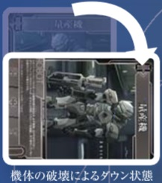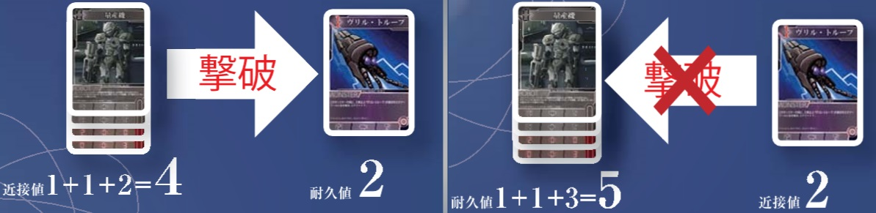
もし、自分のロボットが撃破された場合は以下の通りしてください。
・量産型が撃破された場合はカードを横にして「ダウン状態」とする。(右図)
・「通常状態」のレゾナントが撃破された場合はカードを裏返して「臨界状態」とし、
パイロットも裏返して「覚醒状態」とする。(右下図)
・「臨界状態」のレゾナントが撃破された場合は元の状態で横にして「ダウン状態」とし、
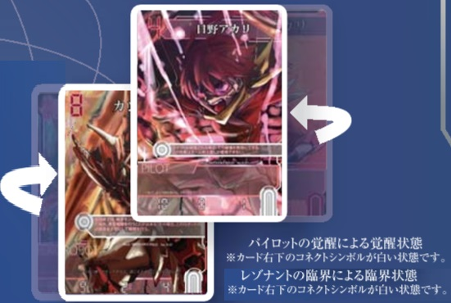パイロットも元の状態に戻して「通常状態」とする。
- 「コンバットゲイン」：モンスターカードの撃破に成功した場合、そのモンスターカードを自分のエナジープールに置き、左上に記載されているエナジーを獲得する。モンスターの撃破に失敗した場合、モンスターをMDの一番下に置く。
ダウンフェイズ
•主に自分の場のリセットを行うフェイズ。流れは以下の通り
- プレイヤーのリソースと手札の全てを自分のジャンクに置く。その後、自分のプレイヤーデッキから新たに5枚のカードを引く。この際に自分のプレイヤーデッキから引くカードがなくなった場合、ジャンクに置いてあるカードをシャッフルし、プレイヤーデッキに置いてから残りのカードを引く。
- 自分のエナジーが4点以上ある場合、所有しているテストパイロットを廃棄し、HQエリアに残存するパイロットカードから1枚を選択し新しく所有できる。(任意)
- 自分のエナジーが8点以上ある場合、所有している量産型を廃棄し、HQエリアに残存するロボットカードから1枚を選択し新しく所有できる。(任意)
勝利条件
・「自分のマネージフェイズ開始時に、エナジーが20点以上ある」場合勝利する。レゾナントがダウン状態の場合、マネージフェイズが開始されない点は注意
・もし、勝利条件を満たしたときに他にエナジーが20点以上のプレイヤーがいた場合、それらのプレイヤーのみで延長戦を実施し、勝利条件が「エナジーが30点以上ある」になる(マネージフェイズを待つ必要はない)
【以下は説明とは別の話になります。印刷するときは1,2ページ目のみを選択して印刷しましょう】

【コアコネ_簡易ルールブックについて】
お試しでコアコネの簡易ルールブックを置きました。友達に紹介する際にA4両面印刷で渡してみてください。
ただし、細かいルールはここには載せておりません。そのため、このルールブックのみでプレイするのは難しいです。そのため、知人に聞いたり公式の説明書を確認したりしてください 。
(あくまで初心者に教えるときに役立てることを目的としたルールブックです)

【印刷時の注意】
・A4両面印刷で印刷しましょう
・3ページ目(このページ)は不要なので、印刷設定時に1,2ページ目のみを選択して印刷しましょう

【その他】
細かいルールは公式の以下のページからダウンロードできる。
http://keepdry88.chobi.net/rule.html
その他に公式Q&Aやwikiがあるので参考にしてみよう
http://keepdry88.chobi.net/qa.html
http://www60.atwiki.jp/core-connection/
検索するときは「コアコネ」で。twitter上であれば「#コアコネ」で検索してみよう。

